Муниципальное дошкольное образовательное учреждение «Детский сад № 117»

ЛЕКТОРИЙ
«Защитники Отечества»
( старшая группа № 5)
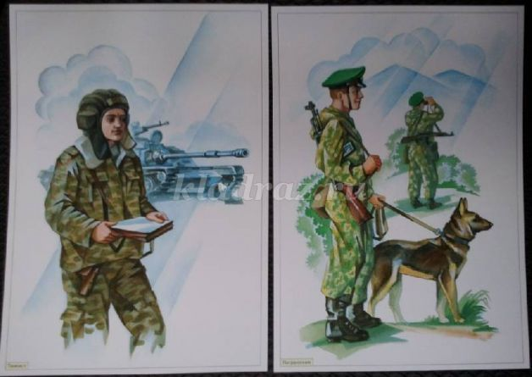

Составила воспитатель:
высшей квалификационной категории
Бабина Т. В..

Саранск 2021

Беседа по теме:

«Защитники Отечества»
для детей старшего дошкольного возраста
Цель: Расширять знания детей о празднике 23 февраля.
Задачи: Продолжать формировать представления детей об армии, о родах войск, об особенностях военной службы. Развивать память, внимание, стимулировать речевую активность детей. Воспитывать чувство гордости за свою армию, вызвать желание быть похожими на сильных, смелых российских воинов.
Материал: Картинки с изображением военной техники.
Предварительная работа: беседа о военных профессиях, заучивание стихов об армии, чтение рассказов о защитниках Родины, отгадывание загадок.

Ход беседы.
Воспитатель. Здравствуйте, дети. Ребята, скоро совсем скоро, наступит замечательный праздник? Вы знаете какой?
Дети. День Защитника Отечества.
Воспитатель. А кто же такие защитники Отечества?
Дети. Защитники Отечества - это солдаты-воины, которые стоят на страже нашей Родины и охраняют наш покой.
Воспитатель. А от кого они защищают Родину?
Дети. От врагов, захватчиков
Воспитатель. Молодцы, правильно.
Воспитатель. На земле существует много разных городов, стран, но не все живут дружно, и мирно, иногда случаются войны. Поэтому у каждой страны есть своя армия, то есть вооруженные силы. Военных профессий тоже очень много. Служба в армии опасна и тяжела, но очень-очень нужна. Военные - это люди, которые защищают свой народ свою Родину от врагов.
Воспитатель. Дети, а вы знаете, кто служит в армии?
Дети. Это - Солдаты, моряки, танкисты, летчики, ракетчики, пограничники. Все они являются защитниками нашей огромной страны.
Воспитатель. Военных профессий очень много, а кто нужнее в армии, вы знаете ребята?
Дети. Все важны и нужны.
Воспитатель. Дети, наша страна большая и огромная и защищать границы необходимо со всех сторон и на море, и на суше. У каждого народа, в каждой стране есть армия. В России тоже есть армия. И она не раз защищала свой народ от захватчиков. Войска, которые защищают нашу страну на море называют, военно-морские силы. Где несут службу моряки?
Дети. Моряки служат на море.
Воспитатель. Давайте поиграем в игру.
Проводится дидактическая игра: «Назови военную профессию»
Воспитатель.
Летает на вертолёте – вертолётчик;
ездит на танке – танкист;
Служит в пехоте – пехотинец;
прыгает с парашютом – парашютист;
границу охраняет – пограничник;
из пушки стреляет – артиллерист;
за штурвалом самолета сидит – пилот;
в разведку ходит – разведчик;
на кораблях служат – моряки.
Воспитатель. Наши морские просторы охраняют большие надводные корабли и подводные атомные лодки. А кто служит на корабле?
Дети. Моряки, матросы
Воспитатель. Как вы думаете, кто служит в сухопутных войсках?
(Ответы детей)
Воспитатель. Ребята к сухопутным войскам относятся ракетные войска и артиллерия. В артиллерии служат артиллеристы, а в ракетных войсках - ракетчики.
Воспитатель. Дети, а кто охраняет наши границы?
Дети. Пограничники с собакой.
Воспитатель.
Охранять границу — важно!
Пограничника зовут.
С верным псом они отважно
Службу Родине несут.
Воспитатель. Ребята, а вы знаете, кто охраняет нашу страну с неба?
Дети - Самолеты, вертолеты.
Воспитатель.
Самолет летит вперед
Самолет ведет пилот.
Славный летчик –
Летчик храбрый
Нас до неба довезет.
Он летает каждый день
И летать ему не лень.
Самолет его как птица
Где-то в облаках кружится.
Воспитатель. А сейчас мы немного отдохнем и поиграем.
Физкультминутка: «Игра идёт!»
Мы лётчики, пилоты Руки в стороны, повороты туловища.
Мы водим самолёты.
Танкисты и ракетчики, Наклоны в стороны.
Мы славные разведчики.
Мы моряки, подводники, Приседания.
Мы храбрые бойцы.
Скоро в Армию пойдём, Шагают на месте.
А пока игра идёт!
Воспитатель. Ребята, но сейчас нет войны, на нас никто не нападает, зачем нужна армия?
(Ответы детей)
Воспитатель.
Чтобы Родине служить
Надо сильным, смелым,
Умным быть.
Воспитатель. В мирное время, чем занимаются в армии солдаты?
Дети. Солдаты занимаются спортом и учатся, чтобы потом в трудную минуту, прийти на помощь своей Родине.
Воспитатель. Спасибо вам, ребята за интересный разговор. Вы молодцы.

